# 脑转移放疗

**一、脑部放疗的宣教**

1. 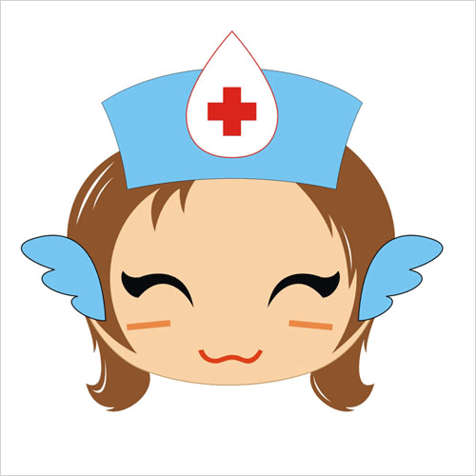建议放疗前剃去全部头发；
2. 放疗期间不能肥皂或洗发水洗头；
3. 不能用手搔抓头部；
4. 外出时戴好帽子或头巾以避免头部太阳直射；
5. 在条件允许的情况下，鼓励患者应多和家人交谈、下棋、看报、玩游戏、散步等

**二、全脑放疗不良反应的护理**

1. 应注意观察颅内高压症状及其程度，并遵医嘱积极处理；
2. 临床上常采用甘露醇来降低颅内压，需注意的是：放疗结束30分钟内用药，时间小于30分钟，并防止药液外渗；
3. 头痛、恶心、呕吐严重时，要限制入水量和钠盐摄入，并抬高床头15－300。
4. 保持环境安静，积极治疗感冒、咳嗽，多吃富含纤维素的水果蔬菜防便秘，以避免因剧烈咳嗽和用力大便而使颅内压升高；
5. 脱发和头皮瘙痒是脑部放疗最常见的副反应，应及时清除床单位上的毛发以免刺激皮肤；
6. 注意安全防跌倒；
7. 平时应多和家人交谈、下棋、看报、玩游戏、散步等，以促进脑功能的恢复。